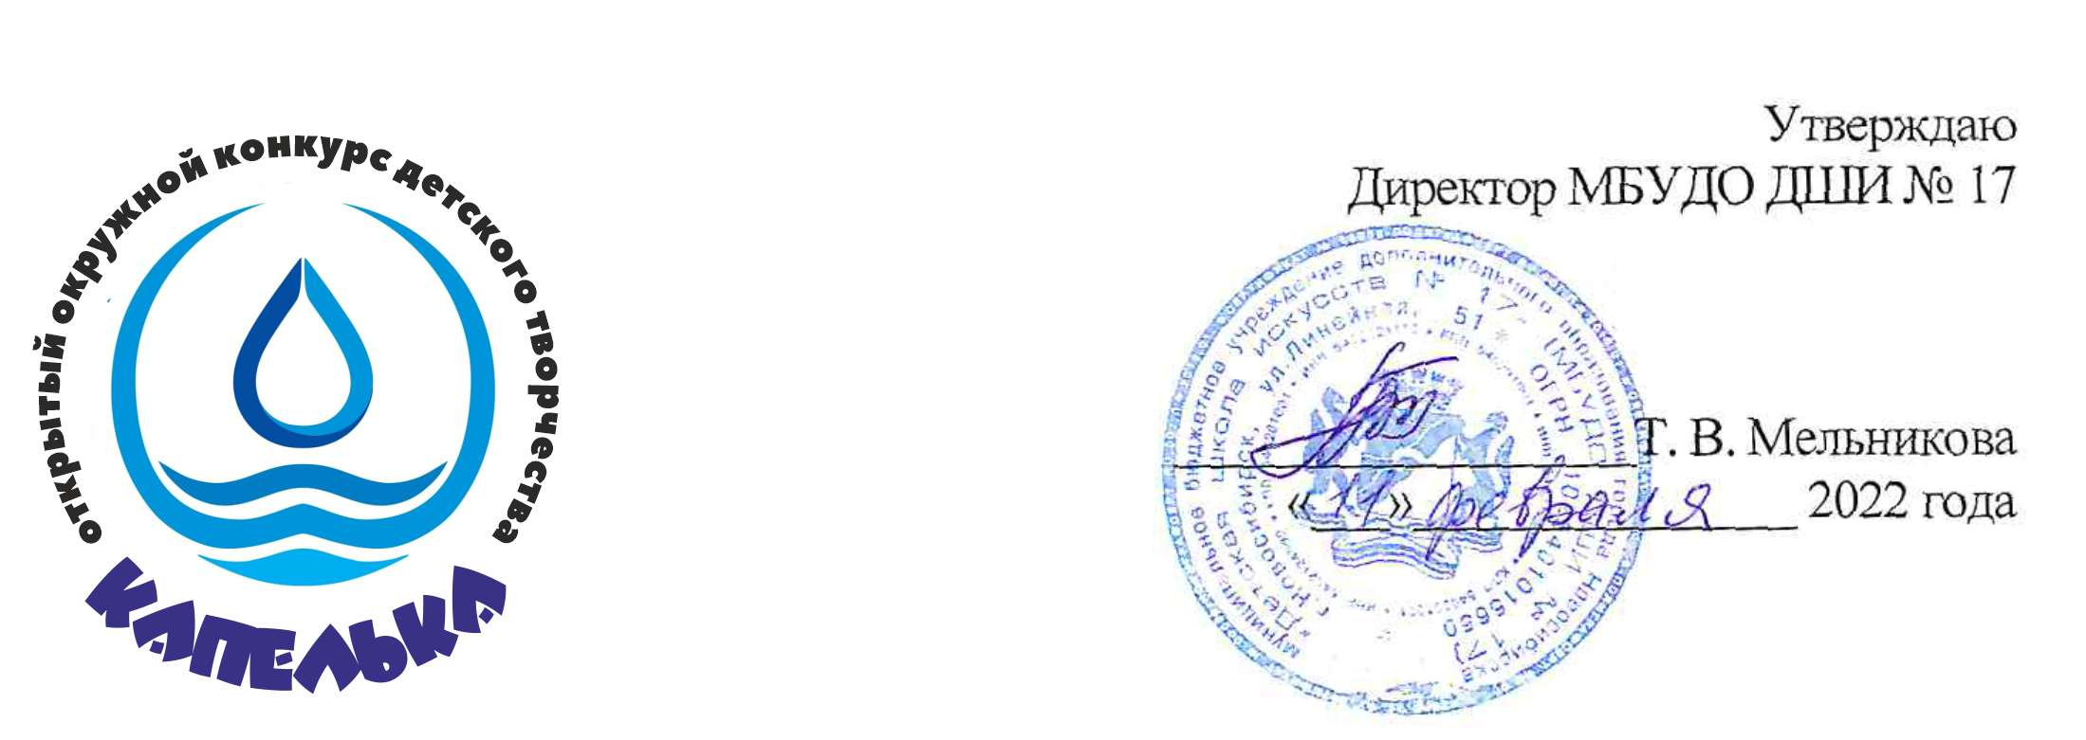

Положение открытого окружного конкурса среди воспитанников ДОУ
«Капелька»

- Организаторы конкурса
  - Муниципальное бюджетное учреждение дополнительного образования города Новосибирска «Детская школа искусств № 17» (далее Организатор).

- Цели и задачи конкурса
  - Выявление и поддержка талантливых детей дошкольного возраста.
  - Развитие сотрудничества и творческих связей между преподавателями ДШИ № 17 и педагогами ДОУ Центрального округа.

- Организация и порядок проведения конкурса
  - В конкурсе могут принимать участие дети старшего дошкольного возраста.
  - Конкурс проводится по следующим номинациям:
- вокал (соло, ансамбли);
- инструментальное исполнительство (оркестры шумовых инструментов);
- хореография;
- театр;
- художественное чтение.
3.3. Место проведения: МБУ Центр «Содружество» (г. Новосибирск, ул. Кропоткина, 119/3).
3.4. Дата проведения конкурса – 18 мая 2022 г. Начало конкурсных состязаний - 9.30.
3.5. Начало регистрации участников – 9.00.

4. Финансовые условия
4.1. Участие в конкурсе бесплатное.

5. Порядок и сроки подачи заявок
5.1. Срок подачи заявок – до 15 мая 2022 г. Заявки по форме (Приложение 1) отправлять на электронный адрес Организатора slovodshi17@mail.ru
Подавая заявку, участник принимает условия настоящего Положения и дает согласие на обработку персональных данных.

6. Организационные и технические требования
6.1. Допустимыми носителями фонограмм являются флеш-носители. Каждая звукозапись должна быть с указанием названия ансамбля или фамилии исполнителя и c названием произведения. Фонограмма подается Организатору до 15 мая по адресу: г. Новосибирск, ул. Линейная, 51 (МБУДО ДШИ № 17).
6. Награждение
5.1. Участникам, занявшим 1,2,3 места, присваивается звание Лауреата I, II, III степени, вручается диплом. Самые яркие выступления могут быть отмечены Гран-при и специальными дипломами.
7. Права оргкомитета
6.1. Оргкомитет оставляет за собой право аудио- и видеозаписи конкурса и использование этих материалов в рекламных, информационных и методических целях. Состав жюри утверждается оргкомитетом.
6.2. Оргкомитет оставляет за собой право отметить участие ДОУ и музыкальных руководителей за наиболее яркие выступления.

8. Оргкомитет

Директор МБУДО ДШИ № 17 Мельникова Татьяна Витальевна
Заместитель директора по учебной части МБУДО ДШИ № 17 Никонова Татьяна Михайловна
Методист МБУДО ДШИ № 17 Ласькова Ольга Анатольевна
Контактный телефон: 8 (383) 226-57-62.

Приложение 1
ЗАЯВКА
на участие в открытом окружном конкурсе среди воспитанников ДОУ
«КАПЕЛЬКА»
№ п/п | Ф. И. участника | возраст | номинация | программа выступления | название ДОУ, контактный телефон, E-mail | Ф.И.О. муз. руководителя, контактный телефон обязателен.

Подавая заявку, участник принимает условия настоящего Положения и дает согласие на обработку персональных данных.

